OdeToReview

Мобільний застосунок OdeToReview дозволить користувачам переглядати рецензії до книжок представлених на ресурсі [**www.goodreads.com**](http://www.goodreads.com), а також залишати свої рецензії на улюблені книжки.

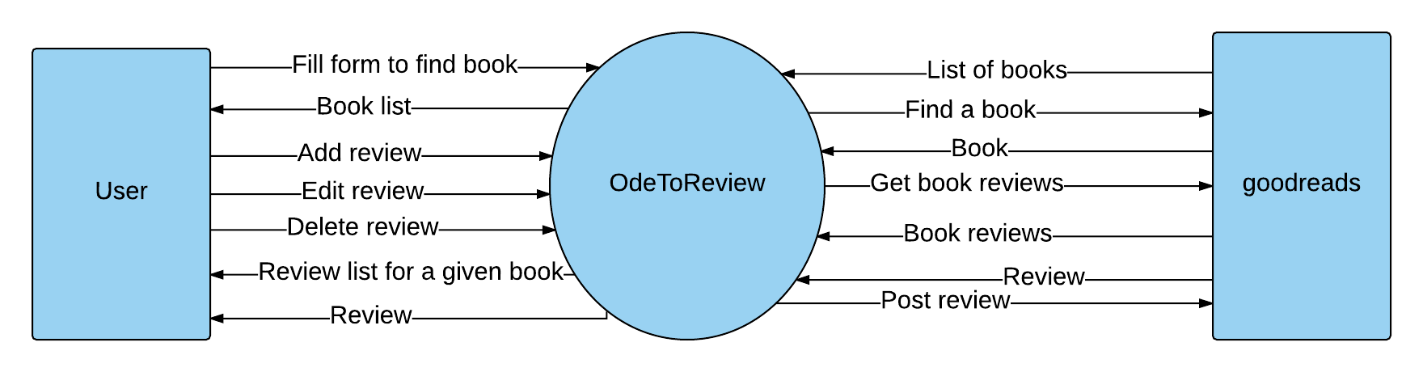

Рис.1 DFD діаграма 0 рівня

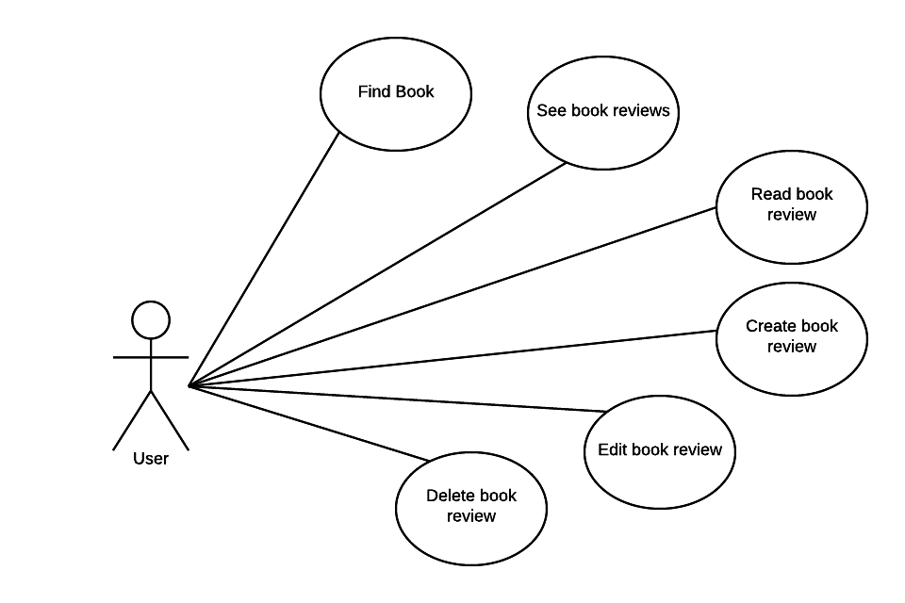

Рис.1 Діаграмма варіантів використання

**Форма створення рецензії**

|  |  |  |
| --- | --- | --- |
| Елемент | Тип елементу | Вимоги |
| Review | editbox | 1. Обов’язкове поле  2.Максимально 15000 символів  3. Використання спецсимволів не допускається. |
| Rating | radio button | 1. Можливі значення: 0,1, 2, 3, 4, 5.  2. За умовчуванням рейтинг 0 і не враховується. |
| Read at | editbox | 1.Формат:  YYYY-MM-DD  2.Дозволені тільки цифри.  *поле не обов’язкове |
| Shelf | combobox | Можливі значення:  1. read  2. currently-reading  3. to-read  4.<Користувацька назва полиці>  *Поле не обов’язкове але якщо значення вибране, то назва повинна існувати |
| Submit | button | Стан:  1. За замовчуванням - не активна(Disabled)  2.Після заповнення обов’язкових полів стає активна  Дії після натискання:  1. Якщо введені дані коректні – відправка повідомлення.  2.Якщо введені дані НЕ коректні - валідаційні повідомлення |

**Форма редагування рецензії**

|  |  |  |
| --- | --- | --- |
| Елемент | Тип елементу | Вимоги |
| Review | editbox | 1. Обов’язкове поле  2.Максимально 15000 символів  3. Використання спецсимволів не допускається. |
| Rating | radio button | 1. Можливі значення: 0,1, 2, 3, 4, 5.  2. За умовчуванням рейтинг 0 і не враховується. |
| Read at | editbox | 1.Формат:  YYYY-MM-DD  *поле не обов’язкове |
| Finished | checkbox | 1.True якщо відмічене  *поле не обов’язкове |
| Shelf | combobox | Можливі значення:  1. read  2. currently-reading  3. to-read  4.<Користувацька назва полиці>  *Поле не обов’язкове але якщо значення вибране, то назва повинна існувати |
|  | button | Стан:  1. За замовчуванням - не активна(Disabled)  2.Після заповнення обов’язкових полів стає активна  Дії після натискання:  1. Якщо введені дані коректні – відправка повідомлення.  2.Якщо введені дані НЕ коректні - валідаційні повідомлення |